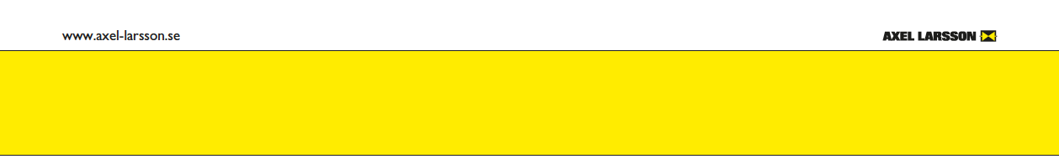**REKLAMATIONSBLANKETT   
Skall alltid fyllas i och bifogas vid reklamation av produkter**

Axel Larsson Maskinaffär AB kommer endast godkänna returnerade varor p.g.a. reklamation efter överenskommelse. Kontakta oss omgående vid reklamation genom att mejla claims@axel-larsson.se. Finns det inte någon överenskom­melse accepteras inte returen. Fäst blanketten på utsidan av emballage för att vi enkelt ska kunna identifiera returen när den anländer till vårt lager.

I de fall Axel Larsson Maskinaffär AB orsakat reklamationen, vänligen returnera produkterna med Schenker på vårt fraktavtalsnummer 10392140. Bifoga alltid kopia på fraktsedeln.

I övriga fall skicka godset till:

Axel Larsson Maskinaffär AB

Truckvägen 12

194 52 Upplands Väsby.

Om vi inte mottar den reklamerade produkten inom 30 dagar från det att reklamationsärendet påbörjades, kommer vi behöva avsluta reklamationen.

|  |  |  |  |
| --- | --- | --- | --- |
| Axel Larsson Säljare | Datum | | Axel Larsson reklamationsnummer |
|  | 2024-08-28 | |  |
| Axel Larsson Ordernr eller fakturanr. | | |  |
| Axel Larsson Orderposition. | | |  |
| Produkt. | | |  |
| Artikelnummer. | | |  |
| Antal. | | |  |
| Företag | |  | |
| Kontaktperson | |  | |
| Telefon | |  | |
| E-post | |  | |
| Kund reklamation nr. | |  | |

|  |  |  |  |
| --- | --- | --- | --- |
| Har produkten varit installerad | | JA: | NEJ: |
| Om ja ovan, ansvarar avsändaren att produkten är rengjord från hälsofarlig kontaminering och därmed säker att hantera. Om produkten har hanterat hälsofarligt media, skall säkerhetsdatablad bifogas med godset utanpå emballaget. | | | |
| Kort beskrivning av reklamationsorsak: | | |
|  | | |
|  |  |  |
| Härmed intygas att returnerad produkt uppfyller renhetskrav enligt ovan.  Datum…………………………. Signatur……………………………………………………………………………… | | |